实验二 基本控件的使用及事件响应机制

一、实验目的及任务
Activity中TextView,Button,EditText,CheckBox,RadioGroup,RadioButton,ImageView，ProgressBar，Spinner等简单控件的使用

二、实验环境
- Jdk
- Android Studio
- Android SDK

三、实验步骤
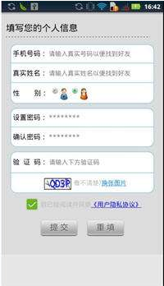
- 开发一个登陆注册界面

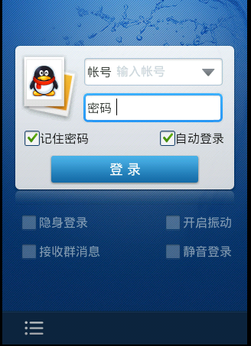

- 注册界面和密码修改界面。
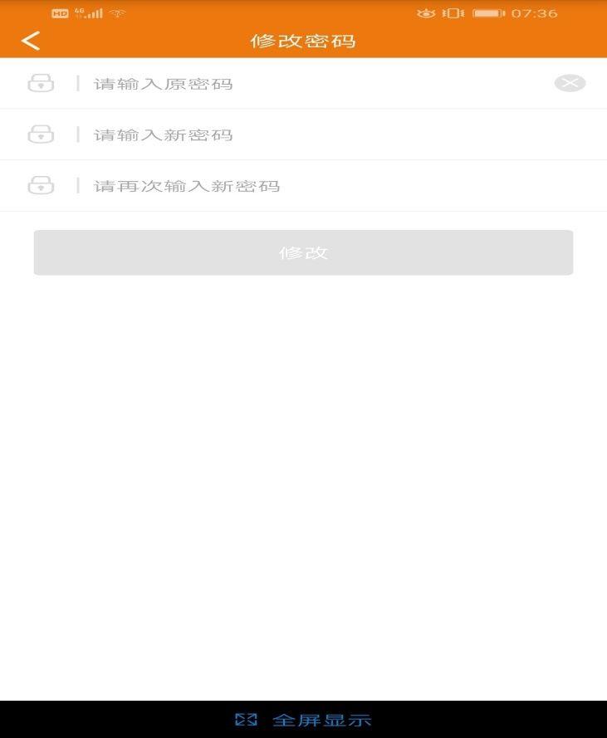

- 主界面

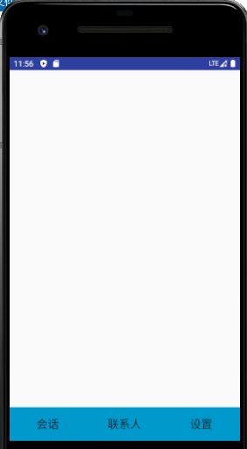
4、意见反馈界面

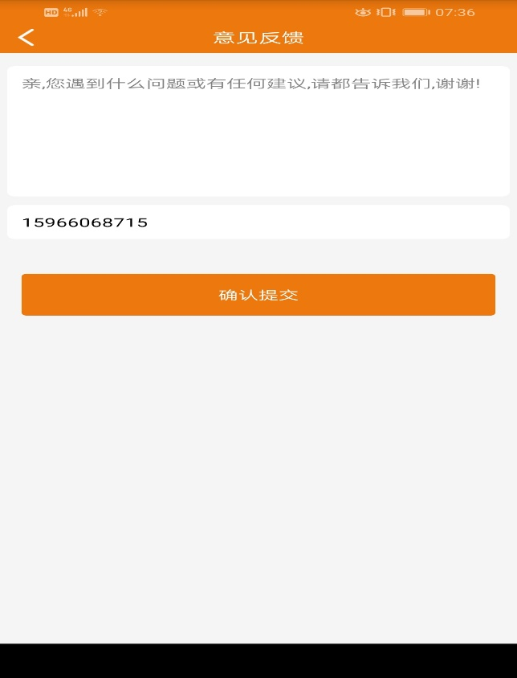
5、开发一个评选热门专业的APP。要求如下：
界面显示模块：可以根据不同领域查找相应热门专业。选中专业姓名后可以显示该专业介绍图片和介绍文字。
投票模块：用户可以点击投票按钮后可以增加该专业的得票数。
查看得票数：点击查看结果按钮，可以跳转到一个新的Activity，显示各专业的得票数的数值，并可用进度条显示每个专业的得票数。并可以按升序，降序排序。
